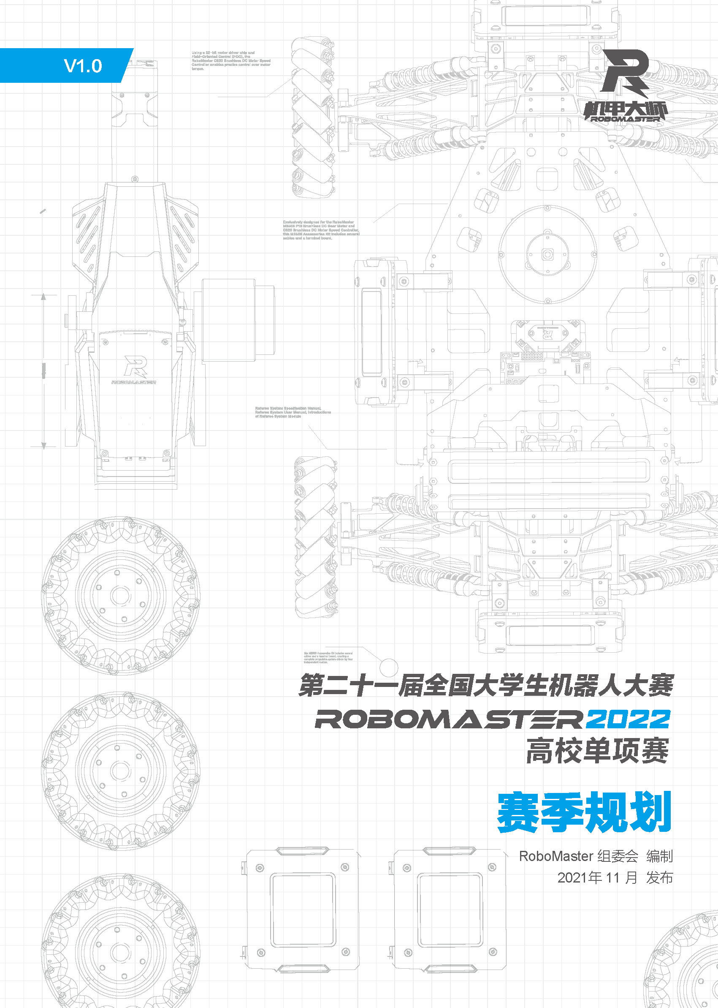

裁判系统用户手册

发布者：RoboMaster 组委会
发布版本：错误!未知的文档属性名称
发布日期：2019/1/1
目录
1. 规则技术点分析 4
2. 技术方案分析 4
2.1 机械结构方案设计 4
2.2 硬件方案设计 4
2.2.1 硬件整体框图 4
2.2.2 单板硬件说明 4
2.2.3 重要传感器选型说明 4
2.3 软件方案设计 4
2.4 算法方案设计 4
2.5 测试方案设计 5
3. 项目进度计划 5
4. 赛季人力安排 5
4.1 团队架构设计 5
4.2 团队建设思路 5
5. 预算分析 5
5.1 预算估计 5
5.2 资金筹措计划 6
6. 技术方案分析参考文献 6

规则技术点分析
填写这里

技术方案分析
填写这里

机械结构方案设计
填写这里

硬件方案设计
填写这里

硬件整体框图

单板硬件说明
填写这里
单板 | 设计需求 | 风险评估

重要传感器选型说明

软件方案设计
填写这里

算法方案设计
填写这里

测试方案设计
填写这里

项目进度计划
填写这里

赛季人力安排
填写这里

团队架构设计

角色 | 职责职能描述 | 人员要求 | 人数

团队建设思路
填写这里

预算分析
填写这里

预算估计
填写这里

类目 | 子类目 | 费用 | 说明
研发耗材 | 机械部件 |  | 数量：  费用估算逻辑：
 | 硬件相关
 | 工具相关
比赛差旅
其它

资金筹措计划

来源项 | 预计金额 | 筹措思路
学校赞助经费
招商赞助经费

技术方案分析参考文献
填写这里
参考文献 | 收获点分析

